如何使用第一理财平台-------第一次进入账户
- 进入第一理财的中文简体主页。 主页地址及主页页面如下：
http://www.firstrade.com/content/zh-cn/welcome
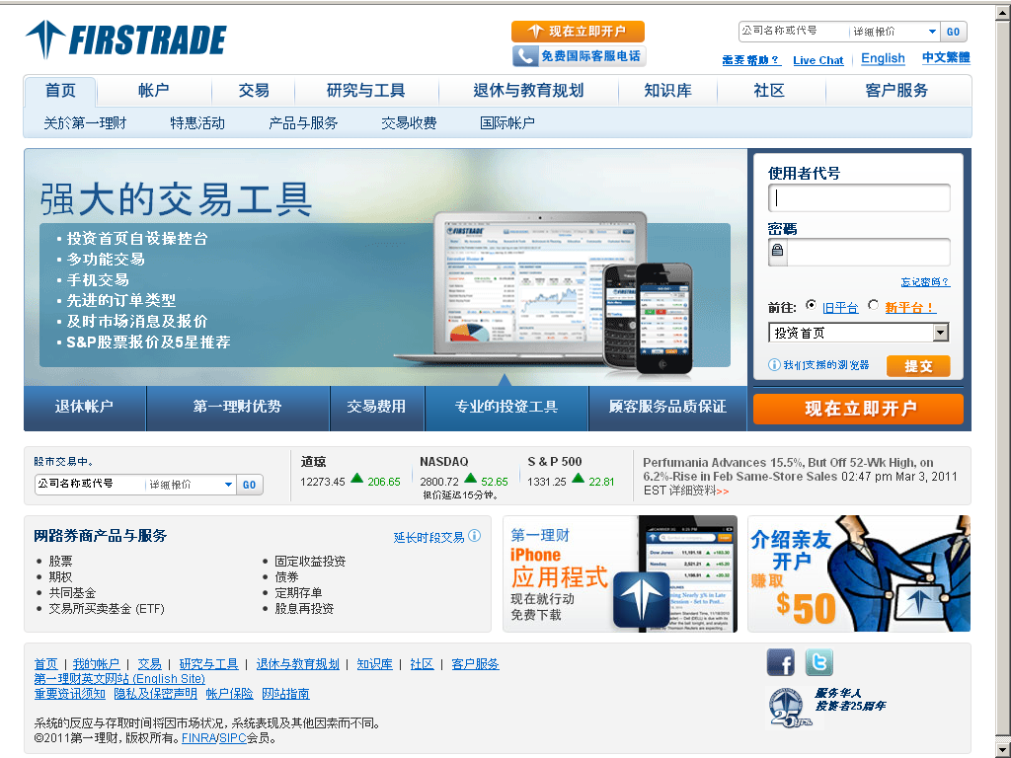
- 在如下图所示位置，输入使用者代码和密码。然后选择新平台。

- 点击提交后，进入下一页面。 在该页面内，请输入您的PIN 号码。 默认的PIN 号码为您的生日的月和年的后两位。 格式为月月/年年。例如：如您是1970年3月5 日出生的，您的PIN 号码就是03/70 。
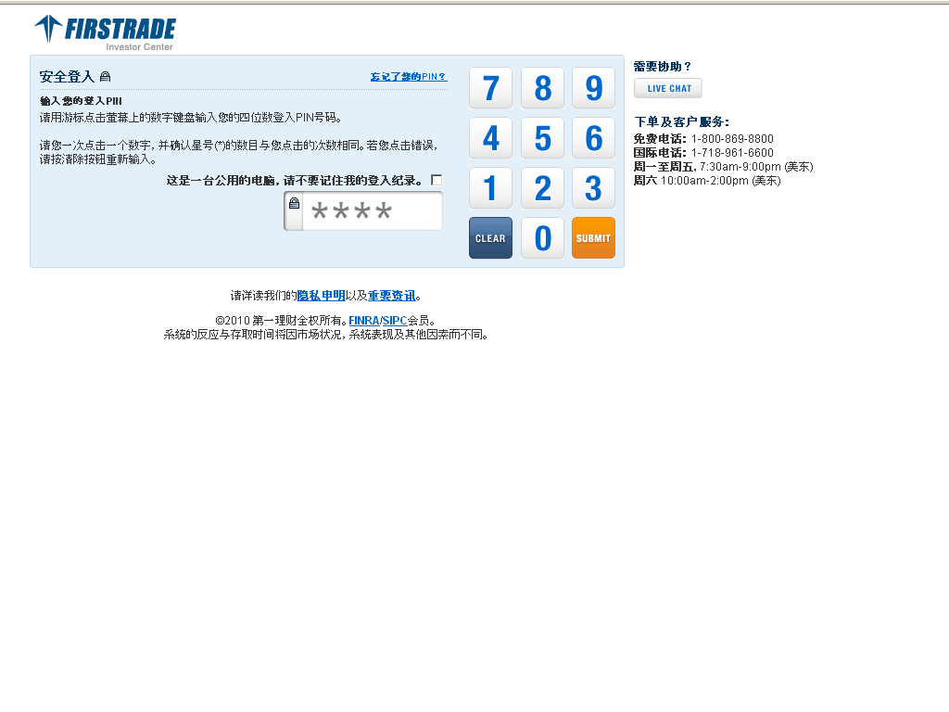
您可直接点击上面的数字。完成后点击橘红色的图形。
- 进入账户后，您首先看到的是使用者协议，如下面的两个截图。您需要在协议结尾处，点击带有英文字母“I AGREE”的按钮，同意该协议，才能进入您的账户。
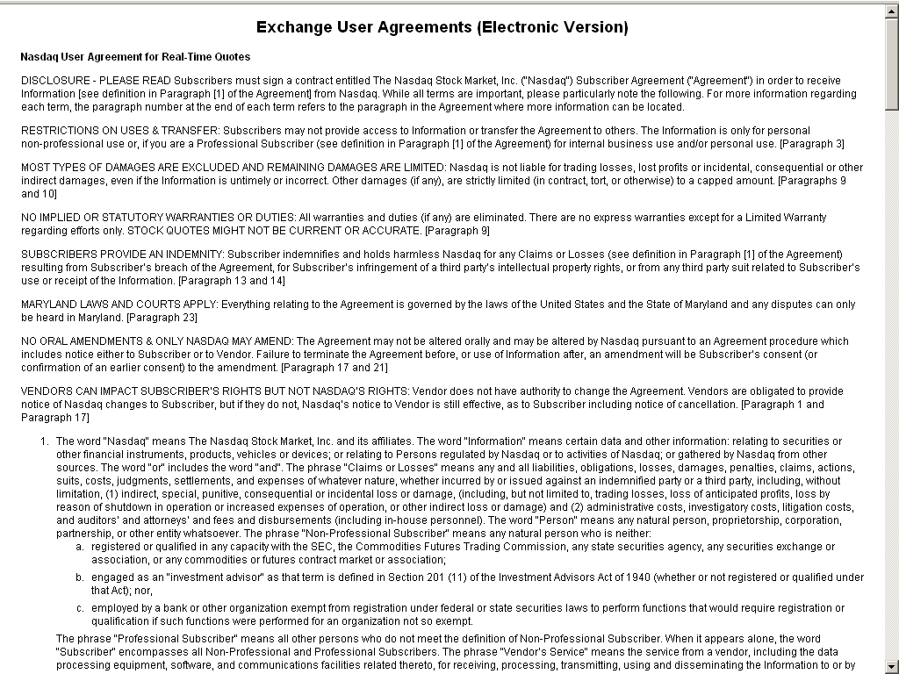
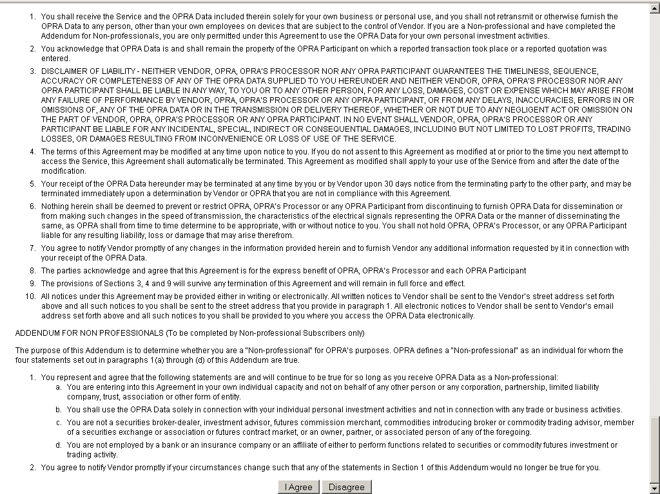
- 同意协议后，您就进入您的账户了。首先出现的页面为安全问题页，您需要在该页面设置您的安全问题。

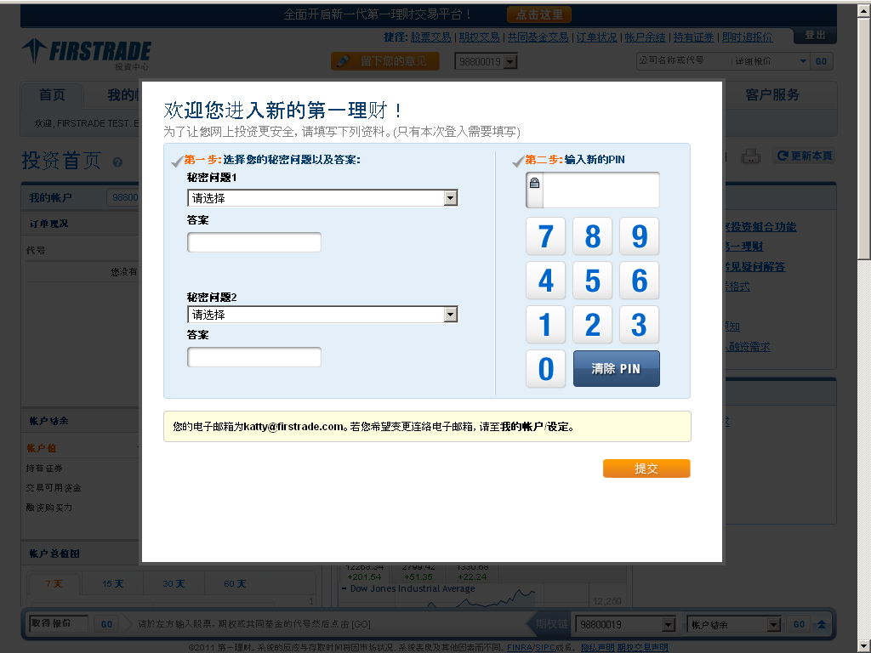
- 设置第一个安全问题：可选择的安全问题都在下拉框中显示出来，您可以在其中选择您喜欢的问题。
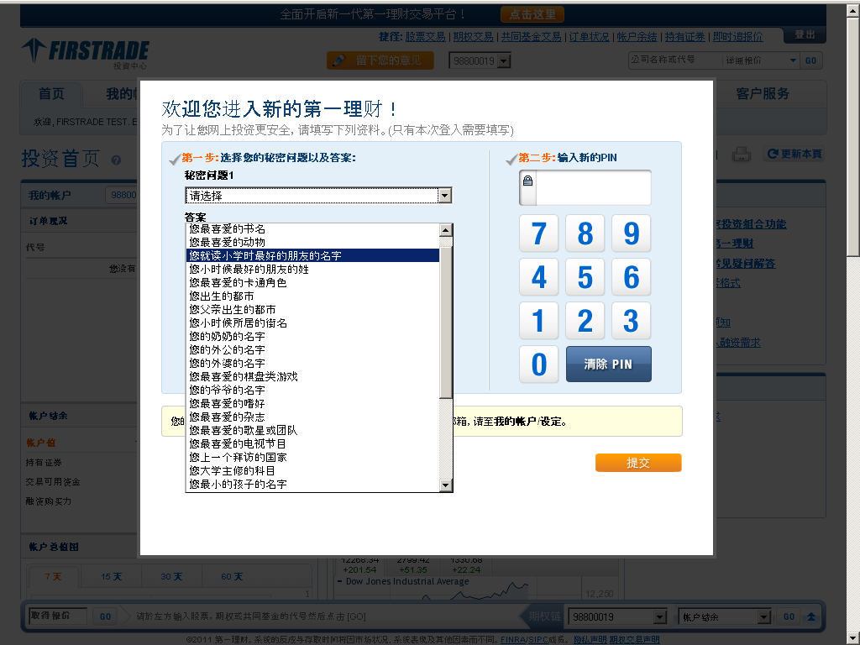
- 在答案处，键入您的答案。 您可以键入任何的语言作为您的安全问题答案。
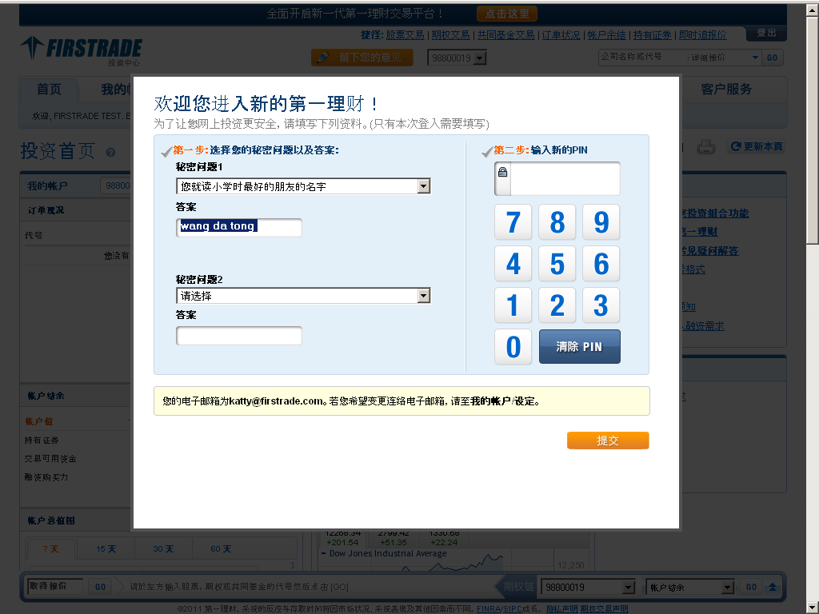
- 接下来，您可以设置第二个安全问题。方法与设置第一个安全问题一样。
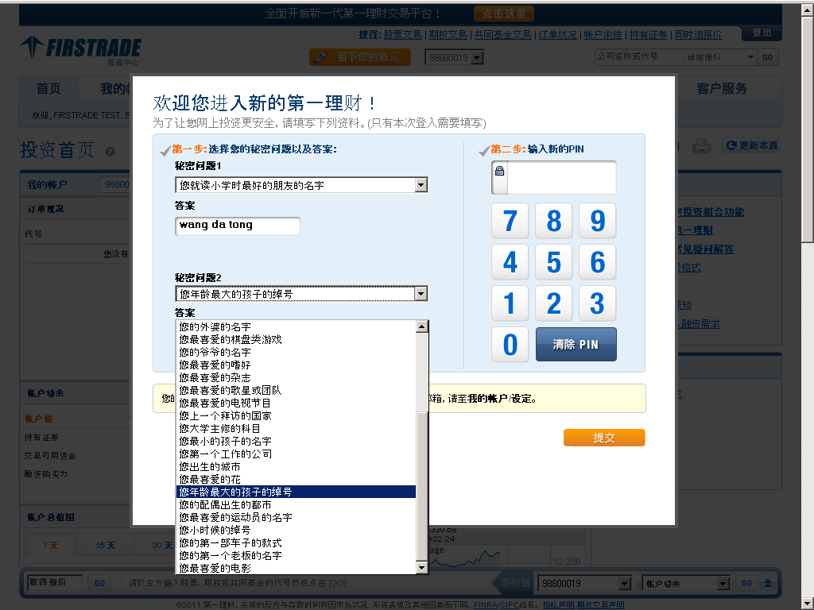
- 在第二步，输入新PIN号码出，输入新的PIN 号码。

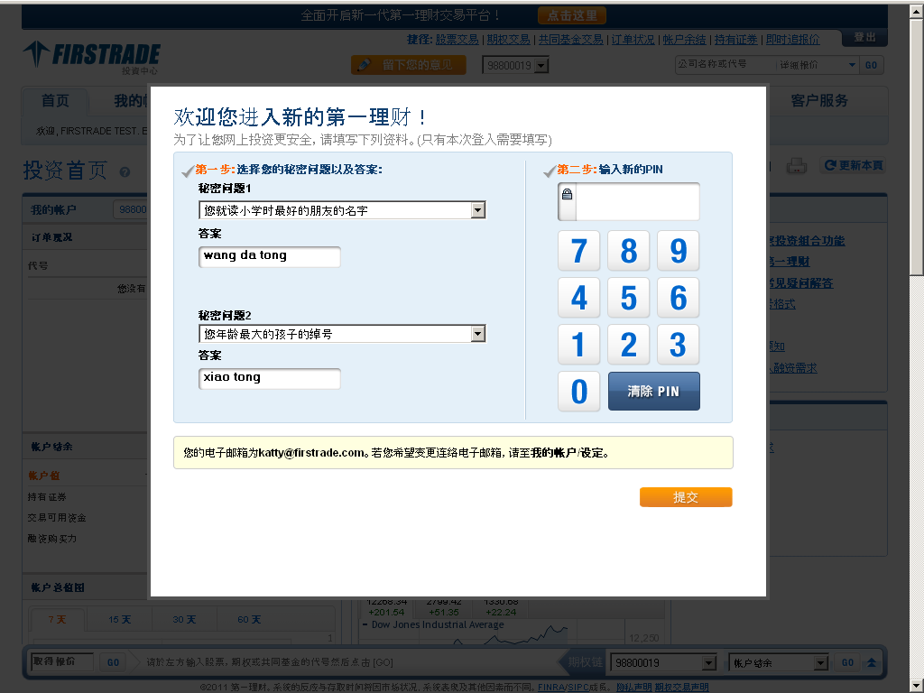
- 请再一次输入您的PIN 号码。
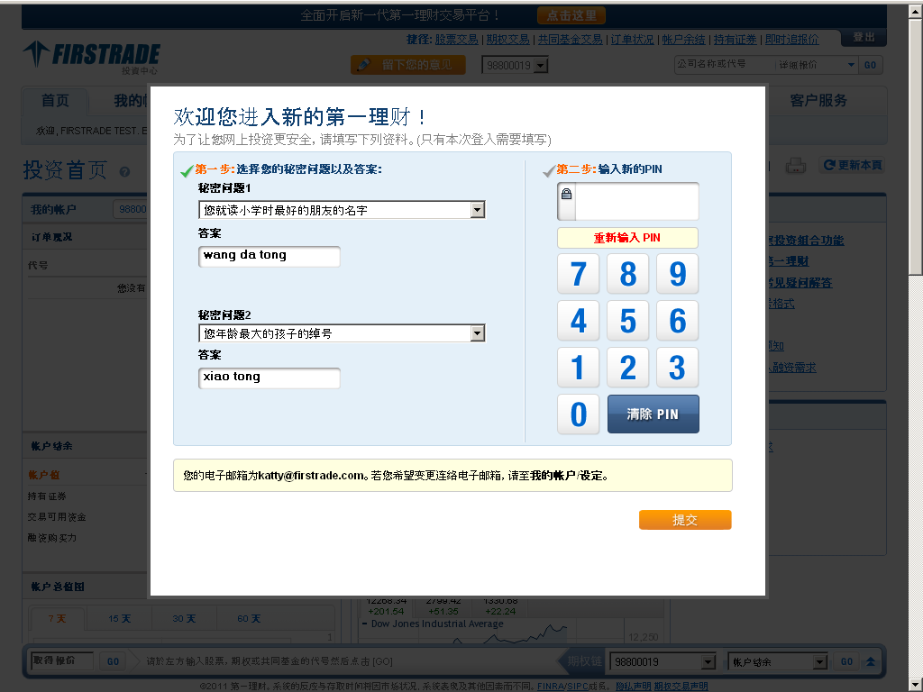
- 两次输入的PIN 号码都一致的话，系统会显示PIN号码符合，您就可以点击“提交”，提交您的安全问题和新的PIN号码。
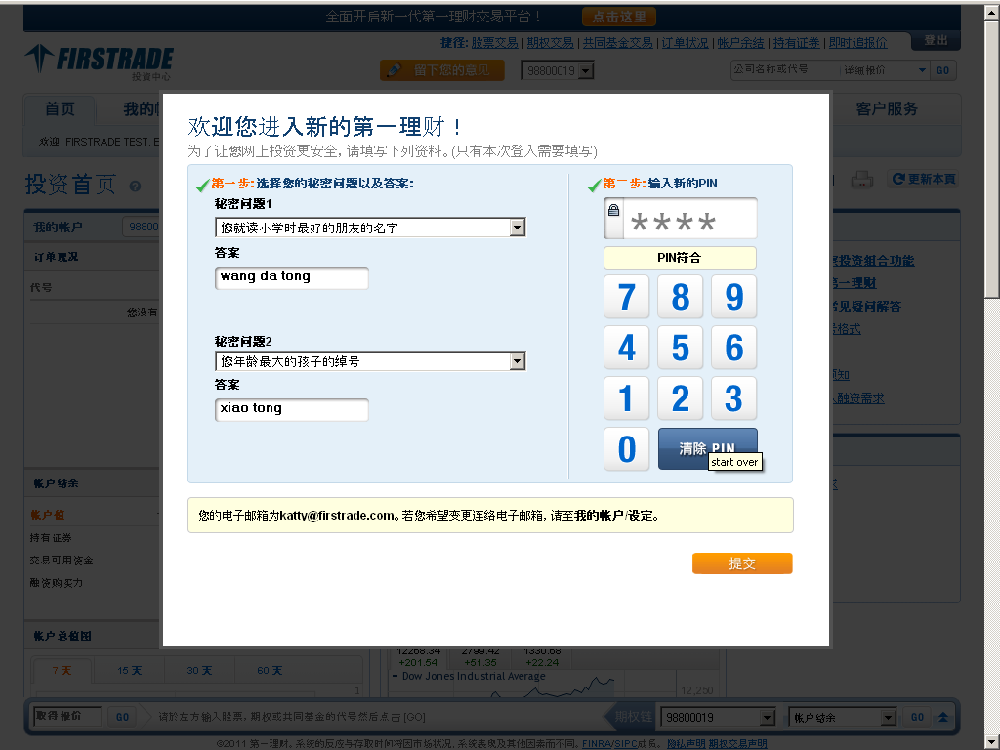
- 提交后，系统会提示您，您的账户的安全资讯已经更新。

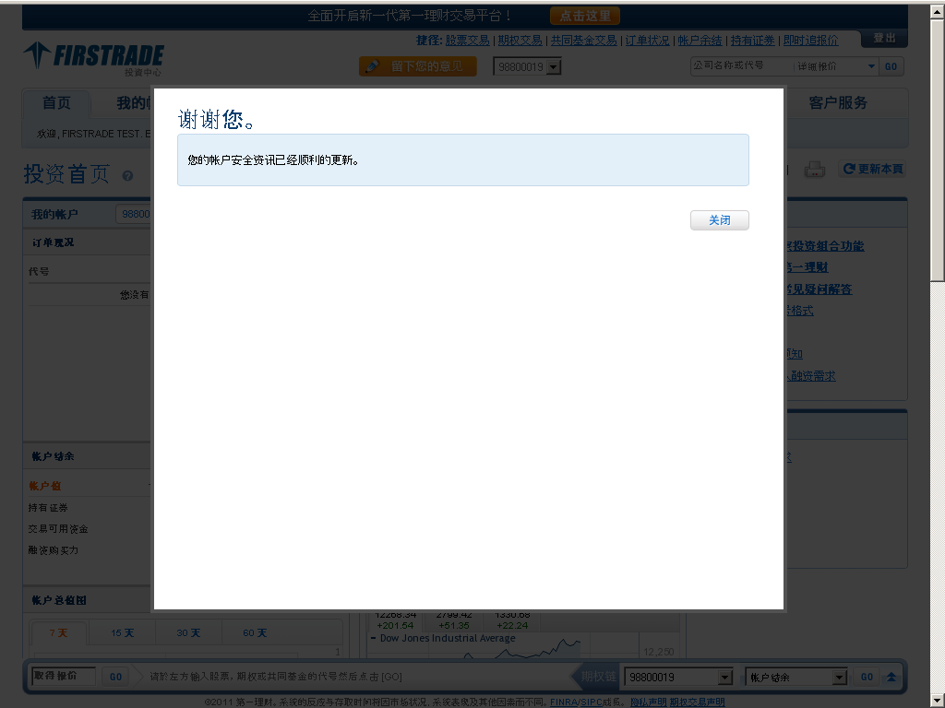
- 关闭“谢谢您”的页面后，您就可以看到您的账户页，如下图。
